# Linux命令练习

命令：

* ls
  1. 查看当前目录下列表
* ls -l
  1. 完整列表
  2. 缩写： ll
  3. ll -h
  4. ll log，查看子级目录
* ps
  1. 查看启动的主要进程
* ps -aux
  1. 查看启动的所有进程
  2. ps -aux | grep bash
  3. ps aux | grep bash
* ps -ef
  1. 查看每个系统进程，标准语法
  2. ps -ef | grep bash
* man
  1. 查看帮助
* man ls
* top
  1. 查看进程对系统资源的占用
  2. shift +M。从大至小排序
* yum
  1. 安装
  2. yum install
  3. yum -y install vim
* vim
  1. 终端控制台文件操作
  2. 需要在xshell安装： yum install vim
* mkdir
  1. 新建文件夹
* cd
  1. 进入文件夹
* cat 1.py
  1. 打开并打印文件

* python 1.py
  + 执行python文件
* tail -n5 1.py
  + 打印文件的后五行
  + 默认十行
* head -n5 1.py
  + 打印前多少行文件
  + 默认10行
* cat 1.py | grep '#'
  + 将文件输出至管道，并过滤出 ‘#’
  + grep，过滤
* egrep
* cp 1.py 4.py
  + 复制1.py到4.py
* find . -name 2.py
  + 在当前文件夹找到名为2.py的文件
  + '.'， ‘-name' ，参数
* find . -name '*.py'
  + 找到指定后缀的文件
* free -m
  + 查看内存使用情况
* systemctl
  + 系统控制
  + systemctl start docker
    - 启动docker。Centos7命令
  + systemctl status docker
    - 查看docker状态
  + systemctl stop docker
* useradd fubai
  + 添加一个用户
* chmod
  + 修改文件的可操作性权限
  + chmod 766 1,py
  + chmod u-x 1.py
  + chmod g+x 1.py
  + chmod a+x 2.py（a=all）
* chown
  + 修改用户和用户组的权限
  + chown fubai 2.py（赋予fubai操作2.py的权限
  1. chown -R fubai log（赋予fubai操作log文件夹及其下所有文件的权限
* touch 1.log
  + 创建一个文件，名为1.log
* sh Miniconda3-latest-Linux-x86_64.sh
  + 执行 sh （shell）文件
* rm -rf miniconda3/
  + 移除文件夹
* source /root/.bashrc
  + 激活环境变量

Vim练习

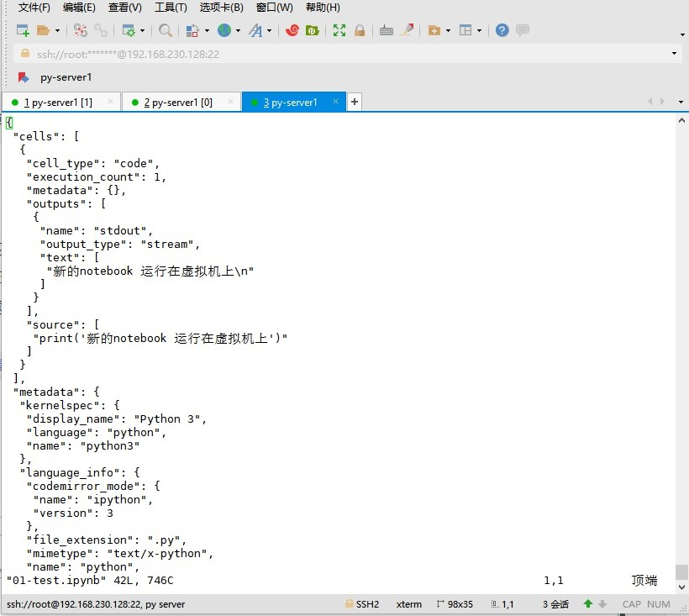

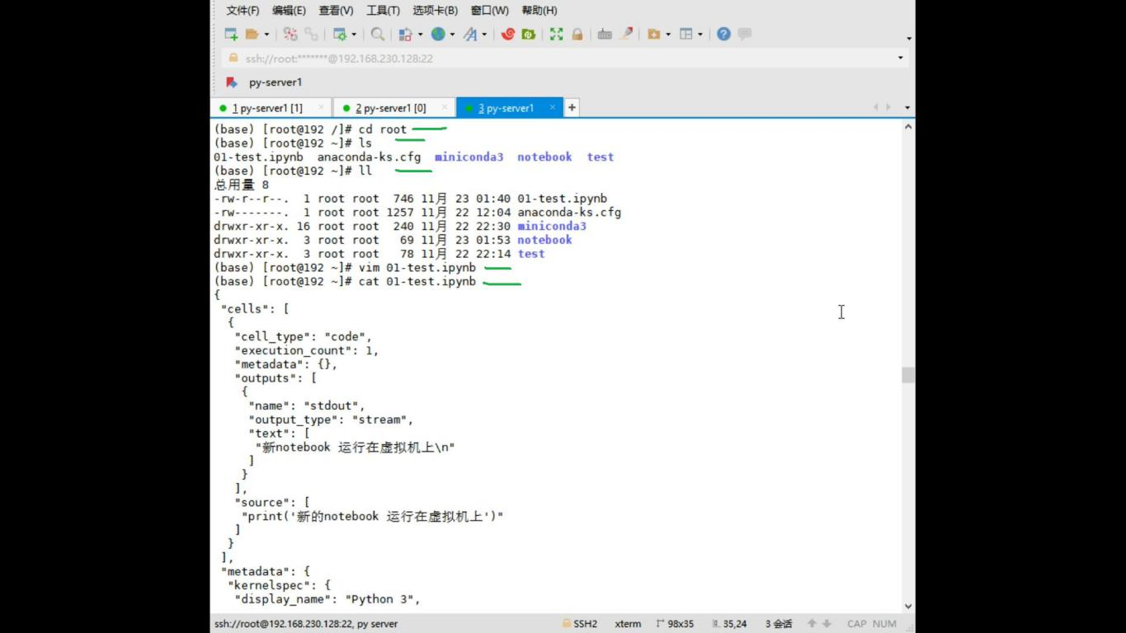 cd ls ll cat vim练习

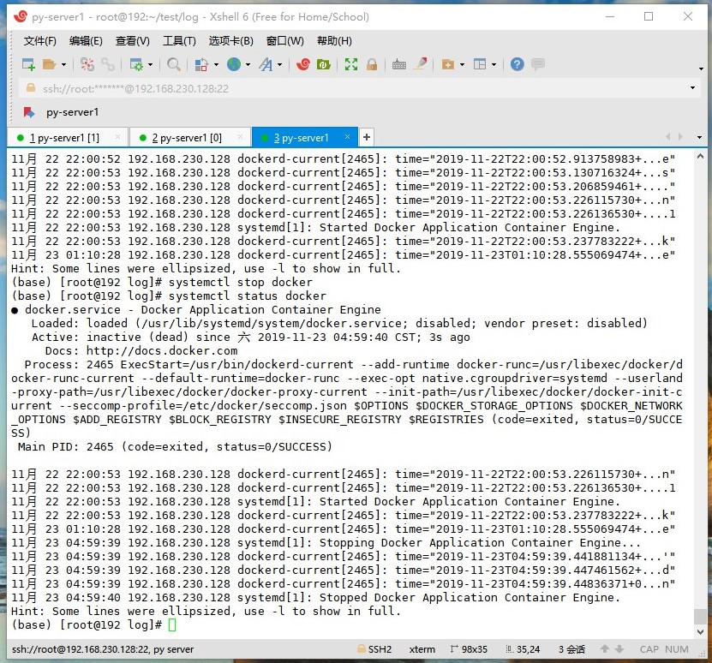Systemctl status systemctl stop练习

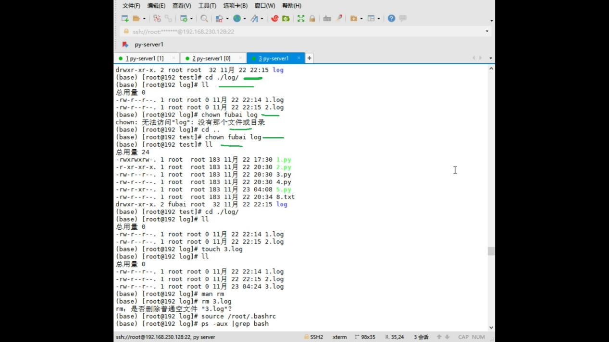

touch rm source练习

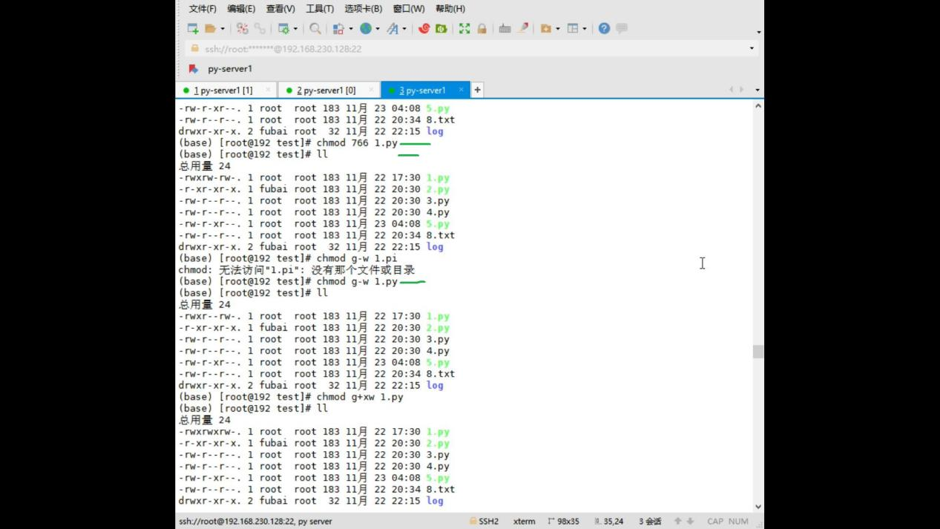

chmod ll 练习

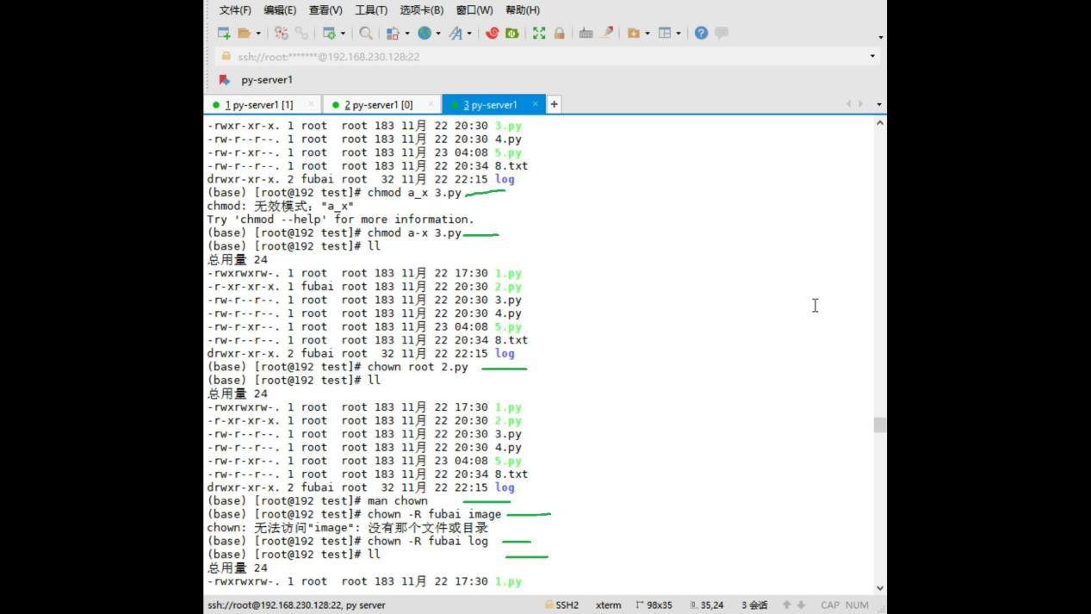

chown man ll man 练习

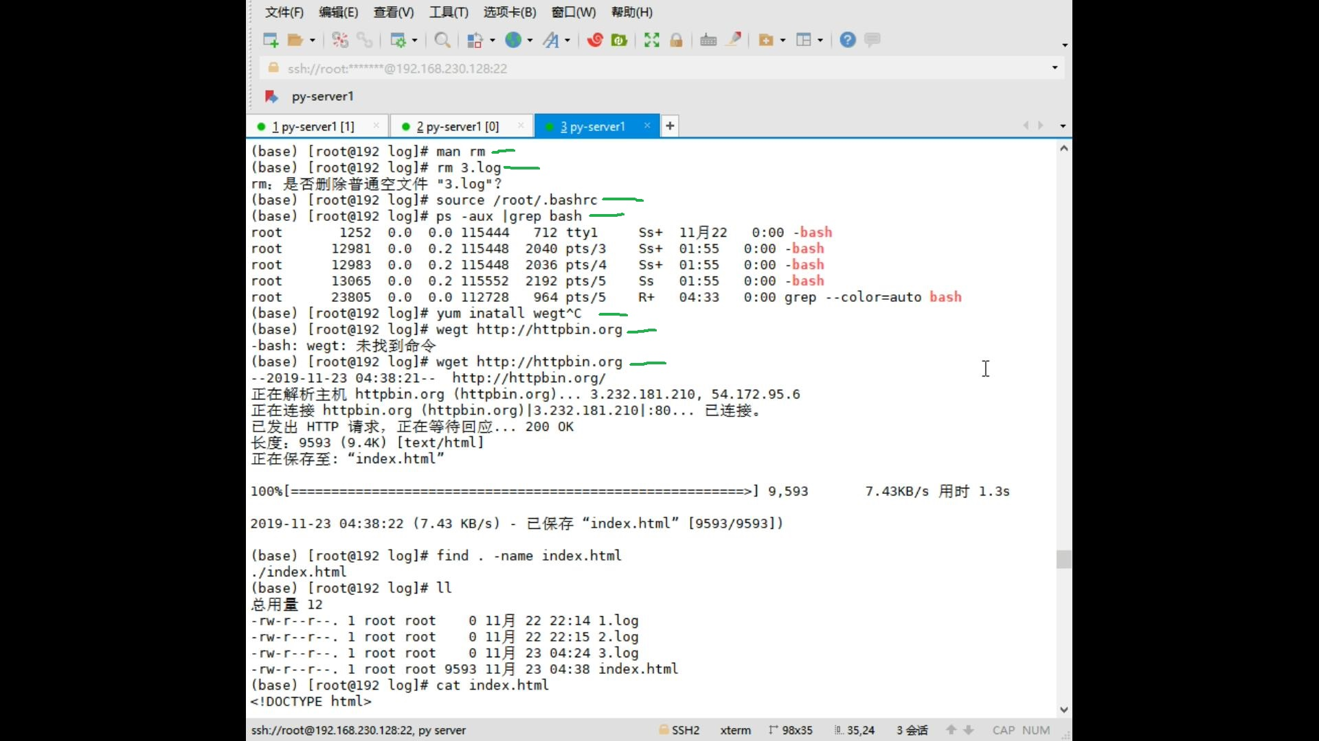

find cat rm wget练习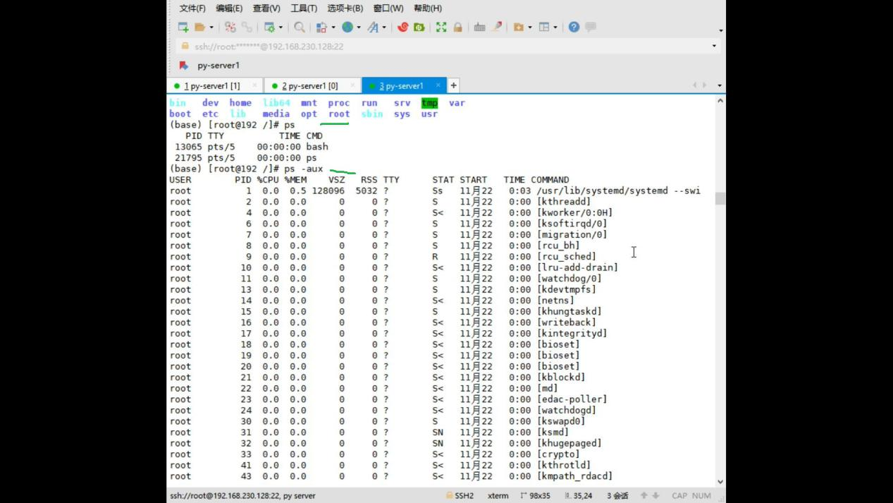

ps ps -aux练习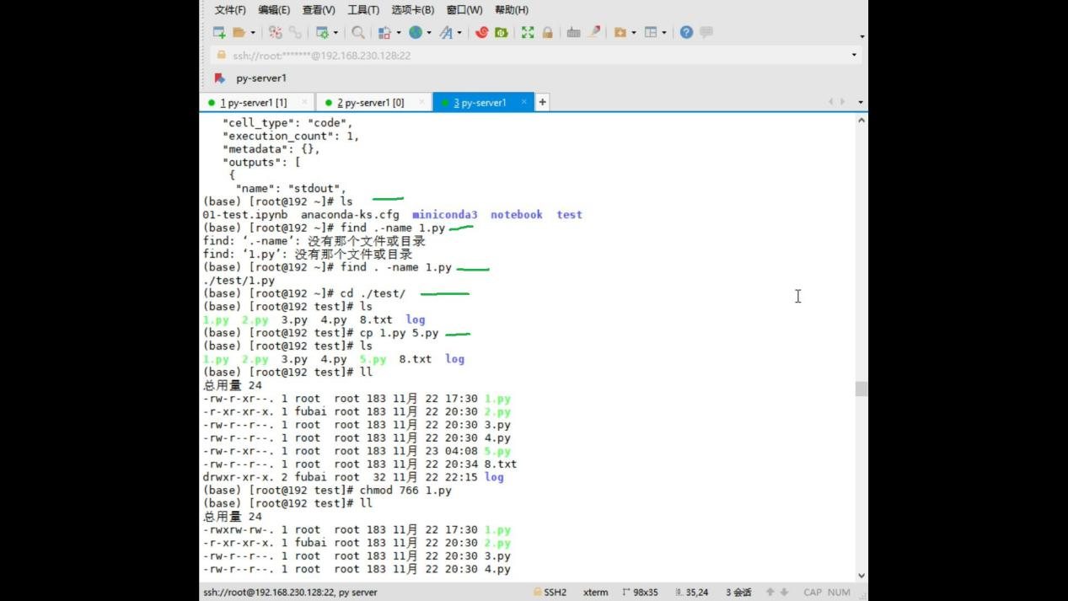

cp chmod ll ls 练习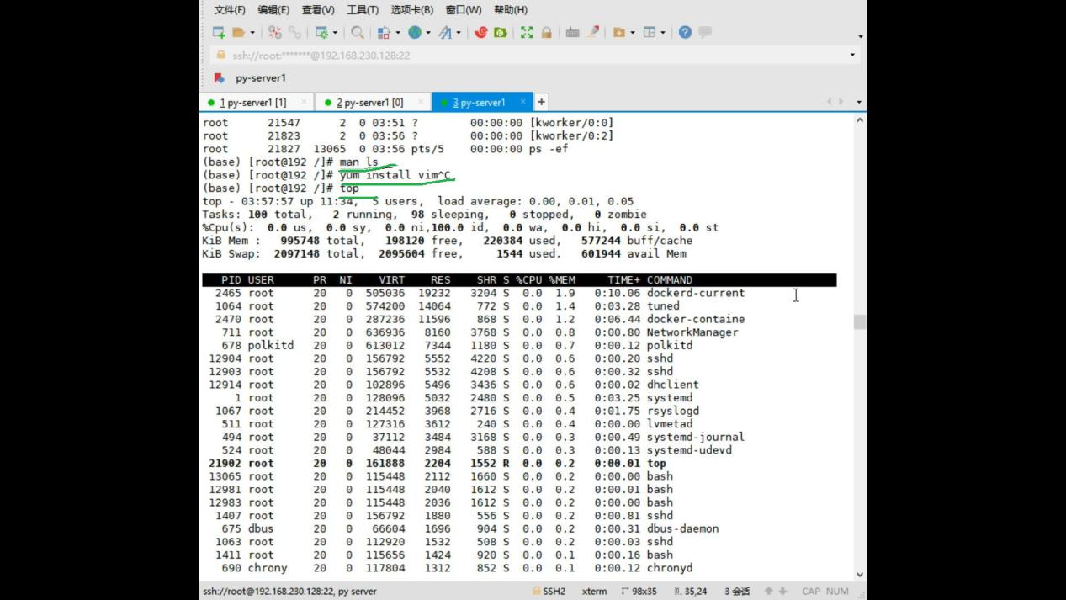

man yum top练习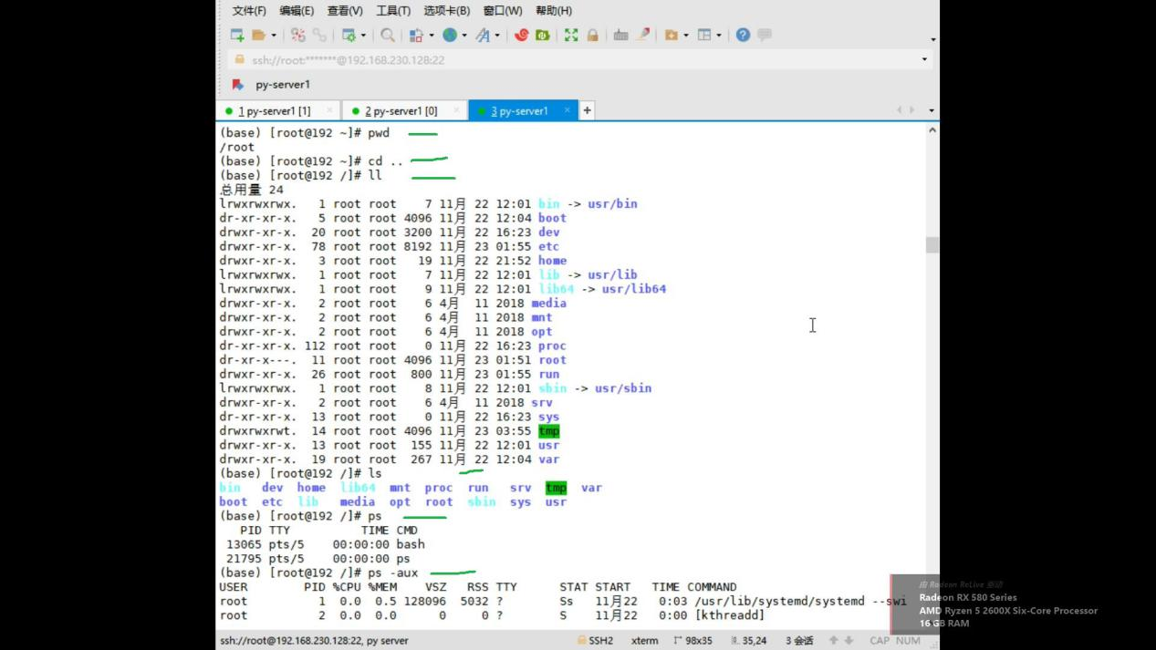

pwd ls ps ps -aux练习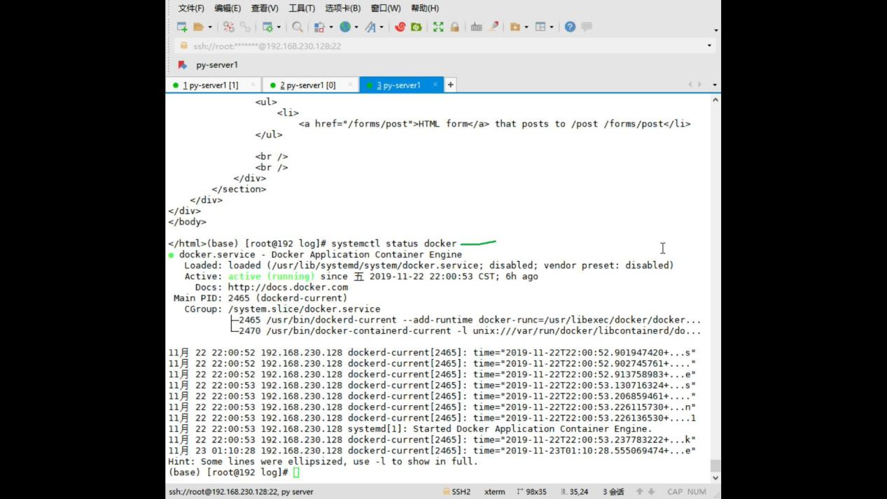

systemctl练习